Урок мужества «По зову сердца и Отчизны»

Слайд 1
Ведущий 1: Дорогие ребята!
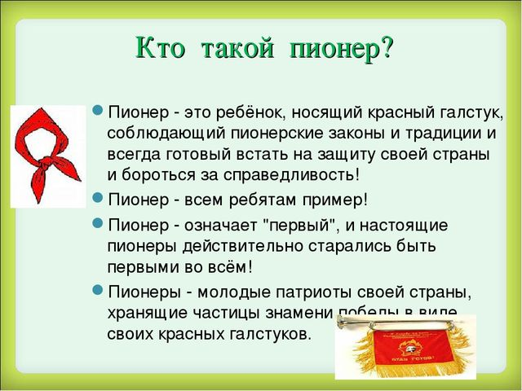
Сегодня наш Урок Мужества посвящен тем, кто носит гордое имя-ПИОНЕР!

Слайд 2

Слайд 3
Ведущий 2: И, конечно, же мы не можем не говорить о Великой Отечественной войне! Юные герои! Дети войны! Кто они?

Ведущий 1. Памяти юных мальчиков и девочек,
кто боролся и умирал за свободу
и счастье людей, посвящается…наш Урок Мужества!

Ведущий 2: На борьбу с врагом встал весь советский народ и среди тех, кто защищал Родину, было очень много детей. По разным данным в боевых действиях во время Великой Отечественной войны, принимали участие до нескольких десятков тысяч несовершеннолетних. «Сыновья полка», пионеры - герои - они сражались и гибли наравне со взрослыми.

Ведущий 1: За боевые заслуги они награждались орденами и медалями.

Ведущий 2: Война перечеркнула всё. Привычная жизнь превратилась в ад: деды, отцы, старшие братья уходили на фронт и не возвращались, бомбы сыпались на наши головы, начался голод, школы стали закрываться, женщины и дети пошли работать на заводы, где выпускали снаряды. Гибли целыми семьями, появилось много сирот. Но всё не сломило народ. Даже дети работали, помогали взрослым: воевали в действующей армии, в партизанских отрядах. Обыкновенные школьники, ставшие солдатами, подпольщиками, партизанами, отдавшие жизнь за то, чтобы вы могли спокойно расти, учиться и жить.

Чтец 1:
Не щадя себя в огне войны,
Не жалея сил во имя Родины,
Дети героической страны
Были настоящими героями.
Слайд 4
Ведущий 1: Дети войны. Они встретили войну в разном возрасте. Кто-то совсем крохой, кто-то подростком. Кто-то был на пороге юности. Война застала их в городах и маленьких деревнях, дома и в гостях у бабушки, в пионерском лагере, на переднем крае и в глубоком тылу.

Ведущий 2: До войны это были самые обыкновенные мальчишки и девчонки. Учились, помогали старшим, играли, бегали-прыгали, разбивали носы и коленки. Их имена знали только родные, одноклассники да друзья.

Ведущий 1: Пришел час – они показали, каким огромным может стать маленькое детское сердце, когда разгорается в нем священная любовь к родине и ненависть к ее врагам.

Чтец 2:
Чёрным было небо над Кубанью,
Нефть клубила адскую пургу.
Мальчики без воинского званья
Бились на кубанском берегу.

Ведущий 2: Кубанские пионеры внесли свой вклад в победу над врагом.

Ведущий 1: В годы войны зародилось и развернулось в массовое, поистине всенародное ребячье движение. В госпиталях ребята ухаживали за ранеными, выступали с художественной самодеятельностью. В летнюю пору 1941 года в колхозах края работало около 200 тысяч школьников.

Ведущий 2: В период временной оккупации Кубани гитлеровские захватчики встретили массовое сопротивление всего населения, вылившееся в широкий размах партизанской и подпольной борьбы. И в этой борьбе сумели найти своё место пионеры. Юные герои вписали замечательные, беспримерные страницы в летопись боевой славы.

Звучит песня «Пионеры герои Кубани»

Ведущий 1: ЖЕНЯ ПОПОВ. Учился в 8-й Майкопской школе, писал листовки и расклеивал их по городу, вел подрывную деятельность в тылу врага, срывая выполнение боевых операций фашистов. В декабре 1942 года был схвачен фашистами. Целый месяц его пытали в гестапо. 17 января, в день своего рождения, Женя был расстрелян.

Чтец 3:
А что было дальше?
Гестапо, тюрьма.
Пытки,
Допросы,
Расправа.
А что было дальше?
Холодная тьма
И юная
Вечная слава.
Слайд 5

Ведущий 2: ВАНЯ МАСАЛЫКИН. Жил в станице Новопокровской. Уводил из-под носа фашистов оружие – винтовки, патроны, гранаты, прятал их в окопчике, а потом раздавал жителям. Его выследили, арестовали. После страшных пыток в сентябре 1943 года Ваня был расстрелян.
Слайд 6
Ведущий 1: ВИТЯ НОВИЦКИЙ. Житель города Новороссийска. Не раз убегал на фронт, был под Керчью в самом пекле сражений. Вовремя наступления
фашистов на Новороссийск Витя помогал нашим матросам отбивать атаки врага. Когда матросы погибли, он встал за пулемет. Фашисты проникли в дом и зверски расправились с Витей. Они облили его бензином, подожгли и сбросили на мостовую. Витя Новицкий посмертно награжден орденом Отечественной войны.
Слайд 7
Ведущий 2: ВИТАЛИК И ЛЕНА ГОЛУБЯТНИКОВЫ. В станице Брюховецкой, на улице Батарейной, жили брат и сестра Голубятниковы. Они были очень дружны, мечтали о том времени, когда Лена станет врачом, а Витька – непременно – киномехаником. Война оборвала счастливую жизнь. Утром 10 февраля 1943 года, разбуженные артиллеристской канонадой, ребята выбежали
на окраину станицы, чтобы первыми встретить наши войска и предупредить о засаде.
Слайд 8
Ведущий 1: МУСЯ ПИНКЕНЗОН. Учился в 5 классе школы № 1 станицы Усть-Лабинской. Очень любил музыку, играл на скрипке. Во время массовых арестов был схвачен вместе с отцом… В январе 1943 года фашисты вывели не расстрел более 300 жителей станицы. Среди них был Муся. Он бесстрашно шагнул навстречу фашистскому офицеру, вскинул на плечо скрипку и заиграл. Торжественно и гордо звучала мелодия, которую подхватили обреченные на смерть жители станицы. Фашисты опешили от смелости маленького скрипача. Раздалась команда, а за ней автоматные очереди…
Слайд 9
Чтец 4:
Вела на подвиги страна,
И в жизни быстротечной
Их не забудут имена,
И точно так же, как весна,
Их юность будет вечной.

Чтец 5:
Неугасима память поколений
И память тех, кого так свято чтим,
Давайте, люди, встанем на мгновенье
И в скорби постоим и помолчим.

Слайд 10,11
«Минута молчания»

Ведущий 1: Мы вспомнили только о немногих, кто свои юные жизни отдал за освобождение Родины. Но мы помним всех.
Детей с совсем недетскою судьбою,
Чье детство вдруг оборвала война.
Они герои, юные герои,
И вот героев этих имена:
(Ребята выносят таблички с именами героев)

Слайд 12
Песня «Солнечный круг»

Ведущий 1: Неправда, что время сушит слезы. Неправда, что время притупляет горечь утрат. Седые матери помнят погибших детей. Никто не заставит их позабыть. Ребята, и среди вас есть герои. Я думаю, что каждый из вас встанет на защиту своей Родины. Но, чтобы никогда не было войны, мы должны с вами любить друг друга, уважать и сохранять Мир на Земле!

Муниципальное бюджетное общеобразовательное учреждение
основная общеобразовательная школа №23 поселка Узловой

Урок Мужества,
посвященный
Дню юного-героя антифашиста

«По зову сердца и Отчизны»
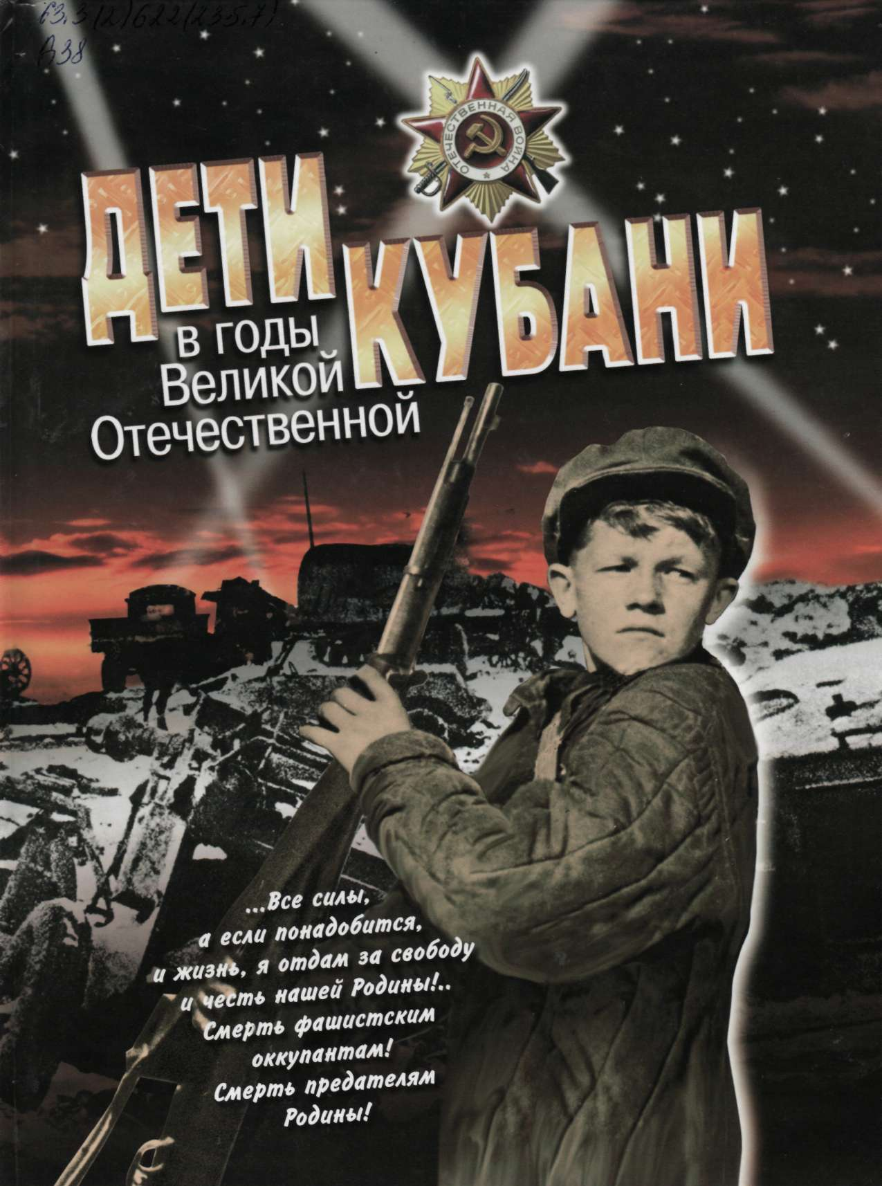

Подготовила:
старшая вожатая
Г.В. Жаворонкина

07.02.2019 г.

